MINISTERUL EDUCAŢIEI al REPUBLICII MOLDOVA
UNIVERSITATEA TEHNICĂ a MOLDOVEI
FACULTATEA CALCULATOARE, INFORMATICǍ şi MICROELECTRONICǍ
Departamentul Microelectronică și Inginerie Biomedicală

Raport
la Tehnici de Programare
Tema: Tipuri de date. Șiruri de caractere. Operațiuni de bază

Efectuat de st. gr. MN-251, Juncu Marin
Verificat de Cazac Artiom

Chişinǎu 2025
Tema: Tipuri de date. Șiruri de caractere. Operațiuni de bază
Scopul lucrării
Scopul lucrării este de a mă obișnui cu limbajul Python și cu modul în care pot fi folosite operațiile aritmetice și logice. În cadrul acestei lucrări voi lucra cu toți operatorii aritmetici și logici și voi exersa utilizarea funcțiilor de intrare și ieșire, precum print și input.
Sarcina 1:
Scrieți un program care afișează numele și două numere introduse de utilizator și afișează operațiunile de bază cu aceste numere.

Codul sursă:

name = input("Introduceti numele dumneavoastra: ") # Introducerea numelui
a = int(input("Introduceti un numar: ")) # Introducerea primei variabila
b = int(input("Introduceti un alt numar: ")) # Introducerea a doua variabila

print("\nStimate " + name + ",") # Afisarea numelui
print("Numerele introduse de dvs. sunt: " + str(a) + ", " + str(b) + ".") # Afisarea variabilelor
print("Adunarea: a + b = " + str(a+b) +".") # Afisarea adunarii
print("Scaderea: a - b = " + str(a-b) +".") # Afisarea scaderii
print("Inmultirea: a * b = " + str(a*b) +".") # Afisarea inmultirii
print("Impartirea: a / b = " + str(a/b) +".") # Afisarea impartirii
print("Impartirea intreaga: a // b = " + str(a//b) +".") # Afisarea impartirii intregi
print("Restul impartirii: a % b = " + str(a%b) +".") # Afisarea restului impartirii
print("Puterile: a ** b = " + str(a**b) +".") # Afisarea ridicarii la putere

Output:

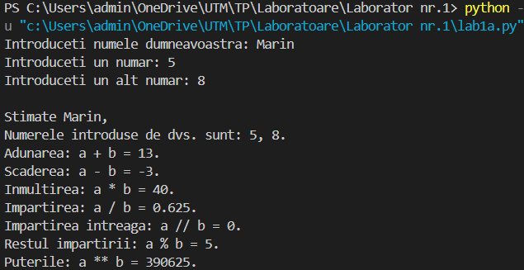
Figura 1. Rezultatul pentru sarcina 1

Sarcina 2:
Scrieți un program, care convertește inci în centimetri.

Codul sursă:

inch = int(input("Introduceti lungimea in inchi: ")) # Introducerea valorii
cm = inch * 2.54 # Convertirea valorii
print(str(inch) + " inci este egal cu " + str(cm) + " cm.") # Afisarea rezultatului

Output:

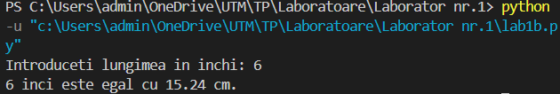
Figura 2. Rezultatul pentru sarcina 2

Concluzii

În urma realizării acestui laborator am reușit să acumulez cunoștințe practice legate de utilizarea limbajului Python și de modul în care acesta tratează tipurile de date și șirurile de caractere. Prin exercițiile propuse am înțeles cum pot fi combinate operațiile de intrare și ieșire cu prelucrarea datelor, astfel încât să se obțină programe interactive și clare pentru utilizator.
În prima sarcină, am lucrat cu operatorii aritmetici de bază, ceea ce mi-a permis să înțeleg diferența dintre împărțirea reală (/) și împărțirea întreagă (//), rolul operatorului de rest (%), precum și importanța ridicării la putere (**). Totodată, am exersat concatenarea șirurilor de caractere cu valorile numerice convertite în string, observând cum trebuie gestionată afișarea rezultatelor pentru a fi lizibile și corect formulate. Am remarcat și faptul că limbajul Python este tolerant și intuitiv în lucrul cu tipuri de date diferite, ceea ce îl face accesibil pentru începători.
În a doua sarcină, am realizat o aplicație simplă de conversie a unităților de măsură (inchi în centimetri). Această sarcină m-a ajutat să înțeleg cum pot fi transpuse formulele matematice în instrucțiuni de programare și cum se pot aplica în rezolvarea unor probleme practice din viața reală. Am reținut faptul că limbajul Python permite exprimarea directă a calculelor matematice și afișarea lor într-un mod clar și compact.
Prin parcurgerea acestui laborator:
- am consolidat noțiunile despre tipurile de date numerice și șirurile de caractere;
- am înțeles cum se folosesc funcțiile input() și print() pentru interacțiunea cu utilizatorul;
- am dobândit experiență practică în scrierea și structurarea codului sursă;
- am realizat importanța testării programului și a verificării corectitudinii rezultatelor obținute.
În concluzie, acest laborator a reprezentat o primă etapă esențială în familiarizarea cu limbajul Python și cu logica programării. Cunoștințele dobândite vor constitui o bază solidă pentru abordarea unor teme mai complexe ce implică structuri de date, algoritmi și concepte avansate din programare.

